
Vous désirez recevoir un devis pour
une commande d’accessoires Naos

Vos nom et prénom : …………………………………………………………………………………………………………………
Votre Société : …………………………………………………………………………………………………………………………………
Votre adresse: …………………………………………………………………………………………………………………………………
Code postal : ……………………………………… Ville/Pays : ………………………………………
Téléphone : ……………………………………… Fax : ………………………………………
Email : ………………………………………………………………………………………………………………………………………………
Adresse de Livraison (si différente de facturation) :
……………………………………………………………………………………………………………………………………………………………
……………………………………………………………………………………………………………………………………………………………

accessoires Naos
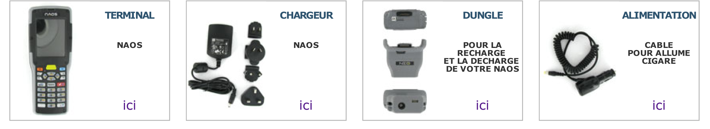

Terminal Naos |  | ………………………….
Chargeur Naos |  | ……………………………
Dungle (pour la recharge du Naos) |  | ……………………………
Alimentation (câble pour allume cigare) |  | ……………………………

Enregistrez les données en .doc puis Ctrl + clic sur le bouton ENVOYER pour ouvrir un mail d’envois. (Vous pouvez également nous envoyez un fax au 01 48 67 20 25)


